Bac 2023 Centres Étrangers (jour 2) Correction © https://labolycee.org
Sciences physiques pour les Sciences de l’ingénieur.e
Exercice A – Transfert thermique et gastronomie (10 points, 30 min)
Q1. Indiquer sur un schéma de la situation, faisant apparaitre les températures, dans quel sens s’opère le transfert thermique au travers du bloc de tomme fraiche.
Bloc de tome fraiche
θ(t)
(θ₀ = 9,2°C)
Air
θ_{air} = 19,2°C
Q

Le transfert thermique s’effectue spontanément du corps chaud vers le corps froid.

En considérant uniquement les transferts conducto-convectifs, on admet que l’équation différentielle vérifiée par la température du bloc de tomme fraiche est de la forme suivante : (1)
Cette équation différentielle a pour solution générale : (2)
Q2. Vérifier à l’aide des équations (1) et (2) que . Donner la signification physique et l’unité de cette grandeur.
Dans l’équation différentielle (1), on remplace θ par son expression (2).
+ =
+ =
+ = 0
+ = 0
+ = 0
= 0
Cette égalité est vérifiée si = 0, donc soit si .
Signification physique : τ est appelée constante de temps, pour une durée égale à 5τ, la température du système ne varie plus.
Unités : , on remplace chaque grandeur pas son unité.
= , on retrouve les unités d’une énergie (J) divisée par une puissance (W).
Or donc τ est homogène à une durée et s’exprime en seconde.
Autre méthode :
: en °C/s donc en °C/s donc en s⁻¹ et donc en s.

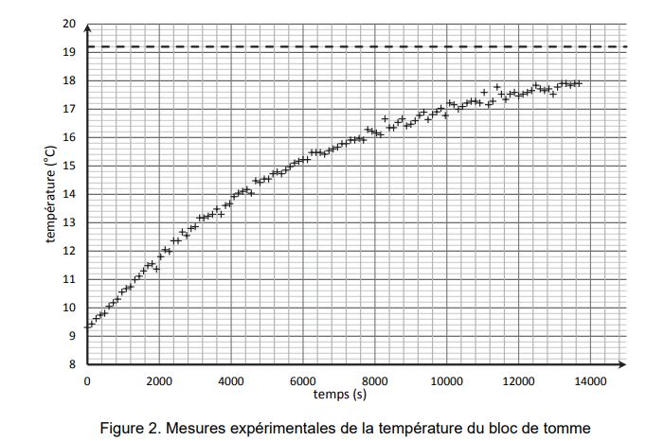
Q3. À l’aide de la figure 2, estimer, en explicitant la méthode, une valeur expérimentale de τ, notée τ_{exp}.
10 cm
5,9 cm
10 cm → 14000 s
5,9 cm → τ_{exp} s

La tangente à l’origine
coupe l’asymptote
horizontale pour t = τ_{exp}.

On lit τ_{exp} = 8,3×10³ s

La représentation graphique de Y = ln(θ_{air} – θ(t)) en fonction du temps est donnée sur la figure 3 page suivante, ainsi que sa modélisation par une fonction affine.
Q4. Montrer à l’aide de la figure 3 que l’expression (2) rend bien compte des résultats expérimentaux.
La modélisation de Y = ln(θ_{air} – θ(t)) donne Y = –1,485×10^{–4} t + 2,368.
L’expression (2) est .
Donc
Exprimons ln(θ_{air} – θ(t))
ln(a×b) = ln(a) + ln(b)
On obtient bien l’équation d’une fonction affine dont la représentation est une droite ne passant pas par l’origine.
Par analogie, 2,368.
Vérifions la cohérence avec les valeurs θ_{air} = 19,2°C et θ₀ = 9,2°C.
= 2,3 Valeur assez proche de 2,368 du modèle.
Q5. Effectuer à l’aide de la figure 3 une nouvelle estimation de la valeur expérimentale de τ et comparer à celle obtenue à la question 3.
Par analogie avec
Y = –1,485×10^{–4} t + 2,368
On en déduit que –1,485×10^{–4} = donc τ = = 6,73×10³ s
On avait trouvé τ_{exp} = 8,3×10³ s, cet écart est très élevé, mais la méthode de la tangente à l’origine est très imprécise pour déterminer τ.

Q6. À partir des données, de l’expression et des valeurs expérimentales obtenues, discuter des hypothèses du modèle choisi.
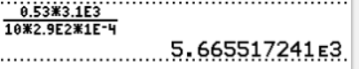
Calculons avec les données.
= 5,7×10³ s
En Q3. on avait τ_{exp} = 8,3×10³ s et en Q5. on avait τ = 6,73×10³ s.

On trouve des valeurs de τ trop élevées. La montée en température a été plus longue que prévue par l’expression .
La cause peut être que les valeurs de h et c ne sont pas correctes, en effet il est indiqué que ce sont des estimations.
Version plus longue :
Trois hypothèses avaient été faites
1- La situation sera modélisée en considérant uniquement les transferts conducto-convectifs.
2- On néglige le transfert thermique au niveau de la face du bloc en contact avec la planche en bois devant les autres.
3- Pour simplifier, on considère que la température du bloc de tomme notée θ est la même en tout point du bloc tout au long de l’expérience.

Sans les simplifications des hypothèses 1 et 2, la température seraient remontée plus vite. Puisqu’il y aurait eu davantage de transferts thermiques avec l’extérieur.
Donc on ne les remet pas en cause.

Alors on peut remettre en cause l’hypothèse 3. La température a été mesurée au cœur du bloc qui en réalité se réchauffe plus lentement que toutes les autres parties du bloc.

Q7. Proposer une méthode permettant à un cuisinier de réduire la durée de la remontée en température du bloc de tomme fraiche.
Il faut diminuer la valeur de .
Il serait judicieux de couper le bloc de tome fraiche en plusieurs petits morceaux.
Ainsi la surface d’échange S augmente et donc τ diminue.

